Звонки и SMS

Звонки на спутниковый телефон

На сотовом телефоне набирается спутниковый номер в формате +7954XXXXXXX
Звонки с сотовых телефонов на спутниковые достаточно дорогие (уточните стоимость у своего оператора сотовой связи), поэтому в большинстве случаев для коротких сообщений рациональнее отправить с сайта Оператора Иридиум бесплатное SMS сообщение на спутниковый телефон с информацией или просьбой перезвонить.
Ссылка для отправки сообщений: https://messaging.iridium.com/

Как правильно заполнять поля SMS формы:

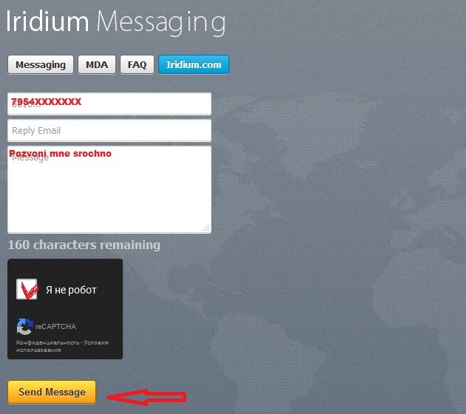

Звонки со спутникового телефона:

На сотовый:
например, +7921....

На городской:
например в Москву:
+7495....

Отправка SMS со спутникового телефона
(на сегодняшний момент не гарантируется оператором!)

В данный момент полноценная отправка SMS сообщений со спутникового на сотовый телефон все еще не гарантирована оператором Иридиум в полном объеме. В большинстве случаев отправить SMS удается, но нередки случаи отказа системы.
Гораздо надежнее отправка коротких сообщений со спутникового телефона не на сотовый телефон, а на адрес электронной почты получателя.

ВНИМАНИЕ!!! Перед отправкой сообщения необходимо предварительно указать в настройках телефона номер SMS центра +79541070005 или 0079541070005

Запрос баланса

- звонок на 2888, где вам объявляют баланс и срок действия (на английском)
- пустое SMS на номер 2888. Сперва необходимо удостовериться, что телефон SMS центра в телефоне прописан верно (см. пункт “Отправка SMS”)

- он-лайн кабинет на портале www.iridium360.ru

После создания личного кабинета будет доступна информация по текущему балансу, истории пополнения карты и другая полезная информация.

Внимание!

1) При звонке со спутникового телефона после набора номера автоинформатор на английском языке извещает об остатке неиспользованных средств на балансе. Необходимо прослушать эту информацию и дождаться начала дозвона.

2) Привычные для россиян звонки через "восьмерку" (8921....) система Иридиум не распознает. Правильным является только формат через +7..... (где 7 - код России).

